Муниципальное казенное образовательное учреждение
Купинская специальная (коррекционная) школа-интернат для детей-сирот,
детей, оставшихся без попечения родителей, с ограниченными
возможностями здоровья
Новосибирской области
(МКОУ Купинская школа-интернат)

Зыкова Зоя Владимировна

Тематическое воспитательное мероприятие
Тема: Образ Святого Преподобного Сергия Радонежского в современном мире
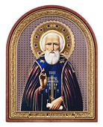

2014 г.

Тема: Образ Святого Преподобного Сергия Радонежского в современном мире

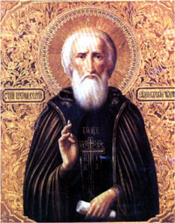

Цель: воспитание любви к Родине, нравственности, духовности, любви к ближнему, умению прощать и видеть в каждом человеке его положительные качества.
Задачи:
- формировать у воспитанников чувство сопричастности и ответственности за будущее страны;
- Побуждать к изучению истории страны, края, в котором живёшь, к участию в патриотических мероприятиях.
- Формировать положительное отношение к таким качествам, как патриотизм, самоотверженность, желание защищать Родину; воспитывать активную жизненную позицию.
Оборудование: Журнал с изображение икон Сергия Радонежского, иллюстрации храмов, аудио - запись колокольного звона.
План классного часа

1. Орг. момент.

II. Сообщение темы и целей

111. Познание жизни Сергия Радонежского - Биографические данные

IV. Основание Троице-Сергиевой Лавры.

V. Благословляя на Куликовскую битву…
VI. Подведение итогов

Ход классного часа

1. Орг. момент
Эпиграф: “В лице Преподобного Сергия русский народ сознал себя, своё культурно-историческое место, свою культурную задачу и тогда только, сознав себя, получил право на самостоятельность”.
Павел Флоренский

II. Сообщение темы и целей
Сегодня мы вспоминаем великого святого, просиявшего, как солнце, на Русской земле, - Преподобного Сергия Радонежского.
Святой, Сергий Радонежский, из монашествующих, отличающийся нравственным достоинством, подвигами во имя Бога; свой праведной благочестивой жизнью он восстанавливает подобие человека Богу.

111. Познание жизни Сергия Радонежского - Биографические данные
Сергий Радонежский (в миру Варфоломей) - святой, преподобный, величайший подвижник земли русской, преобразователь монашества в Северной Руси. Происходил из знатного рода; родители его, Кирилл и Мария, принадлежали к ростовским боярам и жили в своём поместье недалеко от Ростова, где и родился Сергий в 1314 году (по другим - в 1319 году). Кроме Варфоломея в семье были ещё 2 брата: старший Стефан и младший Пётр. Они тоже, как и вы, любили играть в разные игры, гулять, кататься на лошадях. Когда Варфоломею исполнилось 7 лет, он пошёл в школу. Это был деревянный дом, в котором стояли большой стол и лавки. Дети писали гусиными перьями, обмакивая острый кончик пера в баночку с чернилами. Варфоломей был примерным и старательным мальчиком. Он любил и хотел учиться. Но никак не получалось у него читать. И Варфоломей очень из-за этого переживал. Однажды отец отправил его искать лошадь. Там мальчик встретил монаха и рассказал ему о своей беде. Монах предложил мальчику войти в дом, чтобы Варфоломей показал, что у него не получается. Но случилось чудо! Вопреки всему мальчик стал читать.
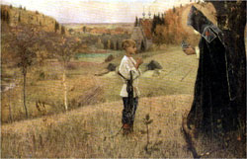

Уходя, старец предсказал Варфоломею необычное будущее. Время шло. Варфоломею исполнилось 18 лет. Около 1330 года родители Сергия, доведённые до нищеты, должны были покинуть Ростов и поселились в городе Радонеже (54 версты от Москвы).
После смерти родителей, Варфоломей отказался от наследства в пользу старшего брата Петра. Он вместе со старшим братом решают стать монахами, пойти в лес, построить там монастырь и служить богу. Так и сделали. Облюбовали место на горе Маковец и построили там небольшой деревянный монастырь. Через некоторое время к нему пришёл инок Митрофан, от которого Варфоломей принял пострижение в монашество с именем Сергий, было ему 23 года. Жил Сергий близ Радонежа, поэтому и прозывать его стали Радонежский, т.к. в те далёкие времена фамилий у людей не было. Им давались прозвища или по ремеслу, которым они занимались, или по характеру, или по месту жительства.

IV. основание Троица Сергиевой Лавры.

Вскоре Стефан покинул его; оставшись один, Сергий принял в 1337 году иночество. Года через два или три к нему стали стекаться иноки; образовалась обитель, нынешняя Троице-Сергиевая Лавра, и Сергий был её вторым игуменом (первый - Митрофан) и пресвитером (с 1354 года), подававшим всем пример своим смирением и трудолюбием. На территории монастыря строятся церкви. Так в 1337 году было положено основание Троице-Сергиевой Лавры.
Это особые здания, у которых крыша – это купол с крестом. Внутри стены церкви украшали особыми рисунками, иконами. Сергий Радонежский почитал самую главную икону Святая Троица.
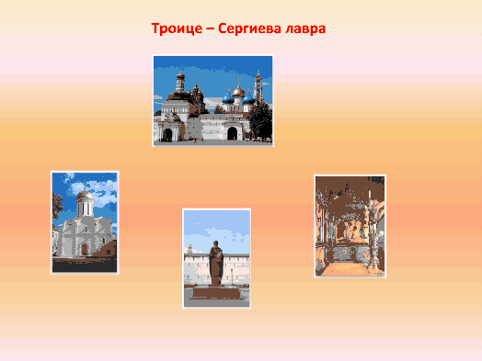
Постепенно слава его росла: в обитель стали обращаться все, начиная от крестьян и кончая князьями; многие селились по соседству с ней, жертвовали ей своё имущество. С самого своего возникновения Троицкая обитель после разорения Киева более всех вобрала в себя культурные и духовные достижения Византии и Эллады. На основании этого фундамента Сергий вместе со своими учениками создал мощный национальный духовный центр, во многом определивший культурное развитие Руси и затем России.

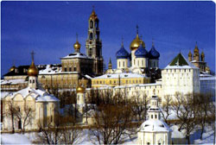
Троица-Сергиевская лавра”.

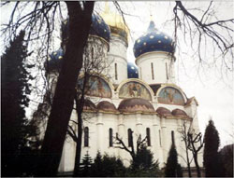
Воздвигнут посреди Лавры, с пятью большими главами. Средняя глава позолочена, а остальные украшены золотыми звёздами. (Успенский собор)

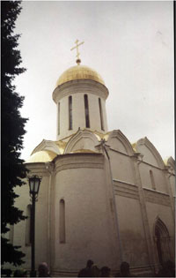
Построен над гробом преподобного Сергия, весь из белокаменного камня.
Верх храма весь вызолочен. Внутри у южной стены почивают мощи преподобного Сергия. Железная дверь, ведущая в южный притвор, сохраняет на себе пробоину от ядра, полученную во время осады поляков в 1608 году.

Именно в Троице-Сергиевом монастыре крестили великокняжеских и царских детей. Сила Сергия в нравственном и духовном авторитете, который снискал "великий старец" неустанными трудами и образом жизни, своим отношением к окружающим. И народ услышал его безмолвную проповедь. Уже при жизни Сергия Радонежского рассматривали как воплотившийся в реальном человеке символ единства Руси, которого столь жаждал русский народ в XIII-XIV столетиях.

V. Благословляя на Куликовскую битву…
Сергий "тихими и кроткими словами", мог действовать на самые загрубелые и ожесточённые сердца; очень часто примирял враждующих между собой князей, уговаривая их подчиняться великому князю московскому (например, ростовского князя - в 1356 году, нижегородского - в 1365 году, рязанского Олега и других), благодаря чему ко времени Куликовской битвы почти все русские князья признали главенство Дмитрия Иоанновича. Отправляясь на эту битву, последний, в сопровождении князей, бояр и воевод, поехал к Сергию, чтобы помолиться с ним и получил от него благословение. Благословляя его, Сергий предрёк ему победу и спасение от смерти и отпустил в поход двух своих иноков, Пересвета и Ослябю.
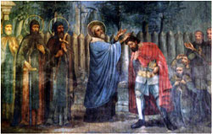

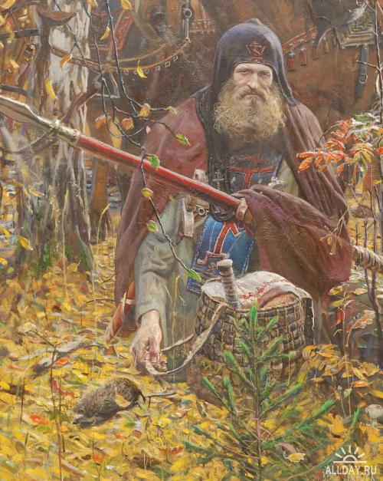
Сергий Радонежский благословил Пересвета на Куликовскую битву.

Приблизившись к Дону, Димитрий Иоаннович колебался, переходить ли ему реку или нет, и только по получении от Сергия ободрительной грамоты, увещевавшей его как можно скорее напасть на татар, приступил к решительным действиям.
После куликовской битвы, великий князь, относившийся с большим благоговением к радонежскому игумену, пригласил его в 1389 году скрепить духовное завещание, узаконивающее новый порядок престолонаследия от отца к старшему сыну.
В 1392 году, 25 сентября, Сергий скончался, а через 30 лет были обретены нетленными его мощи и одежды.
В 1447 году Сергий Радонежский был канонизирован официально, почитался как небесный покровитель и заступник московских государей, в 1452 году он был причислен к лику святых.

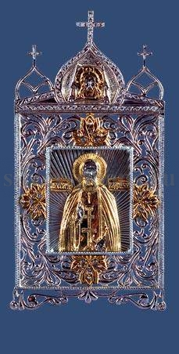
Икона «Преподобный Сергий Радонежский» из серебра

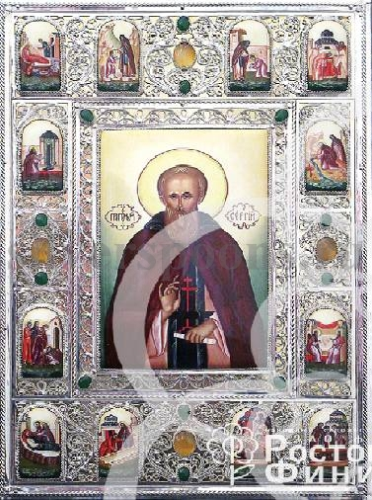
Серебряная икона свт. преподобный Сергий Радонежский

Кроме Троице-Сергиева монастыря Сергий основал ещё несколько обителей а его ученики учредили до 40 монастырей, преимущественно в Северной Руси.
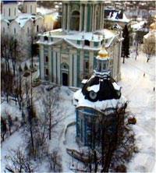
Маленькая церковь с одной главою овальной формы. (Церковь Божией Матери “Одигидрия” (Смоленская.)

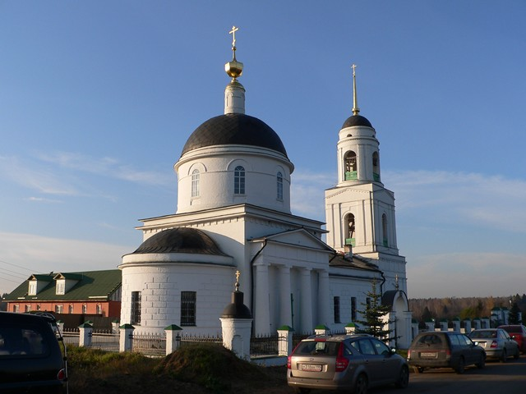

"Святые места Радонежья" Радонеж - Хотьково - Сергиев Посад - Черниговский скит

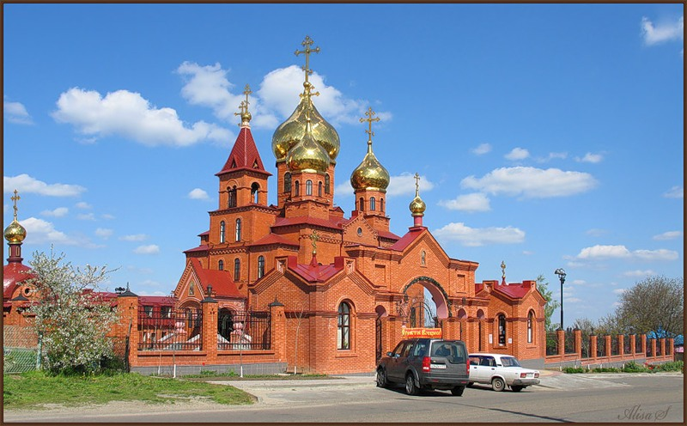
Городок - Авторские колонки - Татьянин День
новый храм преподобного Сергия Радонежского.
VI. Подведение итогов.
По словам современника, Сергий "тихими и кроткими словами" мог действовать на самые загрубелые и ожесточенный сердца; очень часто примирял враждующих между собой князей, уговаривал их решать распри согласием.
С ним связывают нравственное возрождение народа, без которого невозможно единство политическое. Сергий Радонежский стал подлинным "светильником" для современников и потомков - человеком, сумевшим подчинить всю свою жизнь евангельским заповедям любви и единомыслия.
Мы обзорно прошлись по жизненным ступеням преподобного Сергия Радонежского. Преподобный Сергий явился воспитателем и великим собирателем народного духа. Время в которое он жил, явилось переломной эпохой в жизни русского народа. “Тихость, кротость слова, молчание, смирение, безгневие, простота, любовь равная ко всем человекам” - эти качества Преподобного Сергия в течении всего его 50-летнегоиноческого подвига незаметно распространились по Руси, духовно врачуя, укрепляя и утешая русских людей. И народ воспрянул духом, в нём стала пробуждаться вера в свои нравственные силы, и открылась перспектива национального возрождения.
Согласно житию святого, Сергий Радонежский совершил множество чудес, обладал пророческим даром, исцелял людей. Люди приходили к нему из разных городов для исцеления и чтобы просто увидеть его. Последними словами старца были: "Внимайте себе, братие. Прежде имейте страх Божий, чистоту душевную и любовь нелицемерную..."
На протяжении столетий Троице-Сергиева лавра, основанная чудотворцем, являлась одной из самых почитаемых общерусских святынь, крупнейшим центром духовного просвещения и культуры. И сегодня монастырь, расположенный в подмосковном Сергиевом Посаде, продолжает играть важную роль в жизни Русской церкви.
Каждый человек должен пройти в жизни свою лестницу. Какой она будет, сколько в ней ступенек? И будет ли она вести вверх, к свету, к совершенству или вы по ней будите скатываться вниз? А может вы замрёте на одной из ступеней, и так и не сделаете того, что вам было под силу? Так или иначе каждому из нас есть над чем задуматься. Радует то, что вы все сейчас находитесь на первой ступеньке вашей жизни, а значит всё в ваших руках. И житие Сергия пусть будет для вас путеводною звездой. Вот почему так важно, чтобы Сергий, как и до 30-х годов XX века, стал снова самым почитаемым святым России.

Дни празднования (памяти): 18 июля, 19 июля, 8 октября.

Молитва перед Образом Святого Преподобного Сергия Радонежского

О преподобие и богоносне отче наш Сергее! Воззри на нас (имена) милостивно, и к земле приверженных, возведи к высоте небесной. Укрепи наше малодушие и утверди нас в вере, да несомненно уповаем получити вся благая от благосердия Владыки Бога молитвами твоими. Испроси предстательством твоим всякий дар всем коемуждо благопотребен и вся ны спосшествующими молитвами сподоби в день Страшного Суда шуия части избавитися, десные же страны общники быти и блаженный оный глас Владыки Христа услышати: "Приидите, благословеннии Отца Моего, наследуйте уготованное вам Царствие от сложения мира". Аминь.

